caracterizar la masa de un sistema fluido. En el sistema inglés, las unidades de ρ son slugs/pie³ y en el Sistema Internacional (SI), en kg-m³.

Para este proyecto, se usará la densidad del agua para los cálculos, obviando los sólidos presentes en esta aplicación.

2.1.2 Peso Específico.
El peso específico de un fluido designado por la letra griega γ (gamma), se define como su peso por unidad de volumen. Así el peso específico está relacionado con la densidad por medio de la ecuación:
$$γ=ρg$$
Donde g es la aceleración local debida a la gravedad. Así como la densidad se usa para caracterizar la masa de un sistema fluido, el peso específico se usa para caracterizar el peso del sistema. En el sistema inglés, tiene unidades de lb/ft³ y en el SI N/m³.

2.1.3 Densidad Relativa.
La densidad relativa de un fluido, designada por DR, se define como la densidad del agua a alguna temperatura específica. Casi siempre la temperatura específica se considera como 4ºC (32ºF) y a esta temperatura la densidad del agua es 1.94 slugs/pie³ o 1000 kg/m³. En forma de ecuación, la densidad relativa se expresa como:

$$DR=\frac{ρ}{ρ_{H_{2O}4°C}}$$

2.1.4 Viscosidad de un fluido.
Las propiedades de densidad y peso específico son medidas de “pesadez” de un fluido, pero existe una propiedad adicional necesaria para describir la “fluidez”, es decir la viscosidad describe el comportamiento único de los fluidos (diferencia al fluir). En el sistema inglés, tiene unidades de ft²/seg y en el SI m²/seg, para viscosidad cinemática (ν) y lb-seg/ft² y N-seg/m² para viscosidad dinámica (μ). Relacionándose ambas por la siguiente ecuación ν= μ/ρ.

2.1.5 Velocidad Específica
La velocidad específica es muy útil para el diseño de la bomba, este parámetro adimensional está en el intervalo de 500 a 4000 para bombas centrífugas y su resultado es en función principal del caudal del fluido en estudio. En el APÉNDICE E se demuestra matemáticamente la resolución de esta ecuación.

2.2 Dinámica Elemental de los Fluidos
La conducción de las aguas residuales se realiza a través de canales abiertos y cerrados. Para predecir su comportamiento es útil conocer ciertos conceptos de la hidráulica básica muy usados para posteriores cálculos y aproximaciones.

Número de Reynolds
Este parámetro adimensional es una medida de la razón de la fuerza de inercia sobre un elemento de fluido a la fuerza viscosa sobre un elemento. El número de Reynolds está definido por la siguiente ecuación:
$$Re=\frac{ρVD}{μ}$$
Flujo Laminar
En el flujo laminar las partículas de fluido solo se mezclan a escala molecular, de modo que, durante el movimiento, dichas partículas se desplazan según trayectorias paralelas bajo la acción de la viscosidad. En la práctica, el flujo laminar se produce cuando el numero de Reynolds no excede de 1.500 a 2.000.

Flujo Turbulento
En el flujo turbulento las partículas de fluido se mezclan a escala molar, de modo que durante el movimiento se produce un intercambio de cantidad de movimiento entre partículas adyacentes, ocasionando una rápida y continua agitación y mezcla en el seno del fluido. En la práctica, el flujo turbulento se produce para números de Reynolds por valores entre 6.000 y 10.000.

Flujo en Canales y Tuberías
El movimiento de un líquido a lo largo de una conducción puede clasificarse como flujo en canal abierto o flujo en carga, según exista o no superficie líquida libre sometida a la presión atmosférica. Por ejemplo, cuando una alcantarilla fluye llena o a presión, el flujo se denomina en carga. Si el flujo se produce en una alcantarilla parcialmente llena, o en un canal abierto, se denomina flujo en canal o en lámina libre.

Pérdida de Carga
Pérdida de carga es la pérdida de energía que experimentan los líquidos que fluyen en tuberías y canales abiertos. La energía necesaria para vencer los efectos del rozamiento en el flujo turbulento es la perdida de carga. Las pérdidas de energía localizadas en las turbulencias inducidas por las piezas especiales y accesorios que se utilizan en tuberías y canales son también perdidas de carga. La pérdida de carga se representa habitualmente por el símbolo h_{L.}

Flujo Permanente
El flujo permanente se produce cuando la descarga o caudal en cualquier sección transversal permanece constante.

Flujo Uniforme y No Uniforme
Se llama flujo uniforme aquel en que el calado, sección transversal y demás elementos del flujo se mantienen sustancialmente constantes de una sección a otra. Si la pendiente, sección transversal y velocidad cambian de un punto a otro de la conducción, el flujo se dice es no uniforme. Un ejemplo del flujo permanente no uniforme es el que atraviesa un tubo Venturi utilizado para medir caudales.

Flujo Variado
El flujo en un canal se considera variado cuando el calado cambia a lo largo del canal. En general, el flujo puede ser gradualmente variado (FGV) o rápidamente variado (FRV). El flujo rápidamente variado tiene lugar cuando el calado varía bruscamente.

2.3 Flujo en Tuberías y Canales
El análisis del flujo, tanto en tuberías (conductores cerrados) como en canales abiertos, se basa en la aplicación de tres ecuaciones básicas de la mecánica de los fluidos: la de la continuidad, la de la energía y la de cantidad de movimiento.

    - Ecuación de la Continuidad
La ecuación de la continuidad expresa la conservación de la masa de fluido a través de las distintas secciones de un tubo de corriente. Con arreglo al principio de conservación de la masa, esta no se crea ni se destruye entre dos secciones diferentes $A_{1}$ y $A_{2}$ la ecuación de la continuidad será:
$$ρ_{1 }A_{1}V_{1}=ρ_{2 }A_{2}V_{2 }=ρ_{1 }Q_{1}=ρ_{2 }Q_{2}$$
Donde:
ρ = densidad del fluido, kg/m3
A = área de la sección transversal, m2
V = velocidad, m/s
Q = caudal, m3/s

Si el fluido es incompresible $ρ_{1}=ρ_{2}$ entonces:

$$A_{1 }V_{1}=A_{2}V_{2 }=Q_{1}=Q_{2}$$

    - Ecuación de la Energía

Un fluido en movimiento puede tener cuatro clases de energía: energía estática o de presión $E_{P }$, energía cinética $E_{v }$, energía potencial $E_{q }$ y energía interna o térmica $E_{i }$. Si $E_{m }$ representa la energía mecánica transferida al fluido (+) o desde él (-), por ejemplo mediante una bomba, ventilador o turbina, y $E_{h }$ representa la energía térmica transferida al fluido (+) o desde él (-), por ejemplo mediante un intercambiador de calor, la aplicación de la ley de conservación de energía entre un punto 1 y un punto 2, resulta la siguiente ecuación:
$${{(E}_{P }+E_{v }+E_{q }+E_{i })}_{1}±E_{m }±E_{h}={{(E}_{P }+E_{v }+E_{q }+E_{i })}_{2}+pérdidas$$

Las pérdidas en esta ecuación representan una energía no recuperable, por tratarse de formas de energía irreversibles causadas por rozamiento, por ejemplo: energía disipada en forma de calor o ruido.

Para este proyecto y considerando al agua como un líquido incompresible la expresión general puede escribirse en forma:

$$\frac{p_{1}}{γ}+α_{1}\frac{V_{1}^{2}}{2g}+Z_{1}±E_{m }±E_{h }=\frac{p_{2}}{γ}+α_{2}\frac{V_{12}^{2}}{2g}+Z_{2}+h_{L}$$
Donde:
p1, p2 = presión, (KN/m2).
γ = peso específico, (KN/m3).
α1, α2 = factores de corrección de la energía cinética.
g = aceleración de la gravedad (9,81 m/seg2).
z1, z2 = altura de elevación sobre el plano de referencia, (m)
hL = pérdida de carga, (m).
Para flujo laminar en tuberías, el valor de α es 2,0. Para flujo turbulento en tuberías, el valor de α varía entre 1,01 y 1,10. El flujo turbulento es, con mucho, el más frecuente en la práctica, y α se suele tomar igual a la unidad.

El término pérdida de carga, hL, representa las pérdidas y la variación de energía interna $E_{i }$.

    - Ecuación de Movimiento
A diferencia de las ecuaciones de continuidad y de la energía, que son relaciones escalares, la ecuación de la cantidad de movimiento es una relación vectorial, es decir, en la que intervienen tanto magnitud como la dirección de las fuerzas y velocidades.

La ley de conservación de la cantidad de movimiento puede enunciarse del siguiente modo: la variación en el tiempo de la cantidad de movimiento a lo largo de un tubo de corriente ocasiona una fuerza llamada fuerza de impulso. La fuerza neta de impulso del fluido (F), causada por la variación de la cantidad de movimiento entre dos secciones diferentes $A_{1}$ y $A_{2}$ es:

$$F=\frac{\left(ρ_{2 }A_{2}V_{2 }d_{t}\right)V_{2 }-\left(ρ_{1 }A_{1}V_{1 }d_{t}\right)V_{1 }}{d_{t}}$$
$$F=M(V_{2 }–V_{1 })$$
Donde ${M=caudal másico= ρ}_{2 }A_{2}V_{2 }{=ρ_{1 }A_{1}V_{1 }}_{}$

2.4 Ecuaciones de Flujo
Para proyectar instalaciones de transporte de fluidos, tanto si el flujo es a presión como en lámina libre, es preciso conocer: la relación existente entre la pérdida de carga y el caudal, las características del fluido y la rugosidad y configuración de la tubería o canal.

Algunas ecuaciones que relacionan dichos factores se describen a continuación:

Flujo en Conductos Cerrados
Las ecuaciones del flujo de fluidos en conductos cerrados pueden derivarse tanto de consideraciones teóricas como empíricamente. La ecuación de Poiseuille para flujo laminar y la ecuación universal de Darcy-Weisbach son ejemplos de ecuaciones deducidas teóricamente. Las formulas de Manning y Hazen-Williams, utilizadas para proyectar alcantarillas y conducciones forzadas, son ejemplos de ecuaciones obtenidas experimentalmente. Se describe las más usadas:

Ecuación de Darcy-Weisbach
En términos de caudal, la ecuación sería:
$$hf=\frac{8fLQ^{2}}{π^{2}gD^{5}}$$
Donde:
hf = pérdida de carga.
f = coeficiente de rozamiento.
L = longitud de la tubería, (m).
V = velocidad media (m/seg).
D = diámetro de la tubería, (m).
g = aceleración de la gravedad (9,81 m/seg2).
Q = caudal, (m3/seg).

Se ha comprobado que el valor de f varía con el número de Reynolds Re, la rugosidad y tamaño de la tubería y otros factores. La relación entre estas variables se representan en las gráficas conocidas como ábacos de Moody. La rugosidad relativa de tubos nuevos con respecto al diámetro se muestra en la figura 2.1 y los ábacos de Moody se muestran en la figura 2.2.
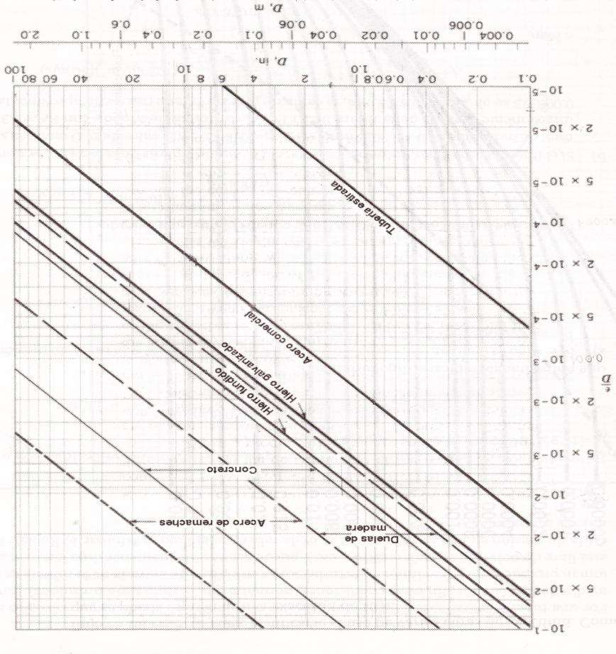
FIGURA 2.1 Rugosidad relativa de tubos nuevos.

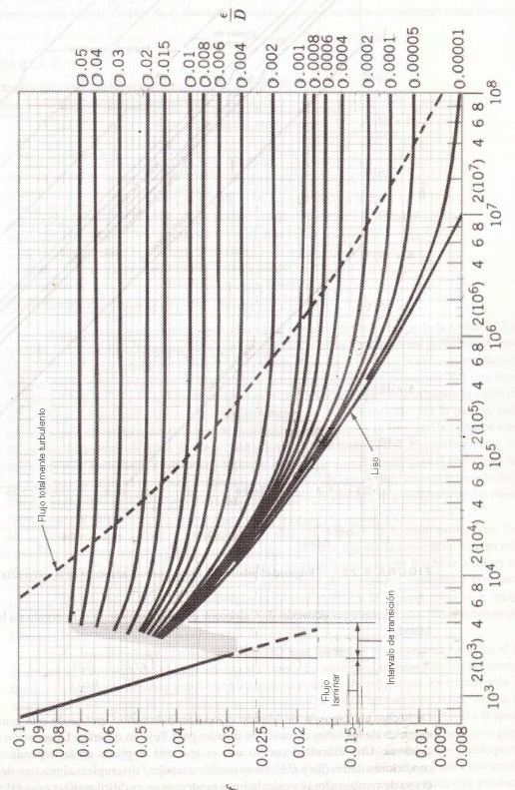
FIGURA 2.2 Diagrama de Moody.

Formula de Manning

Fórmula para flujo en lámina libre. Inicialmente esta fórmula se concibió para el proyecto de canales abiertos, actualmente se utiliza también para conductos cerrados.

En función del caudal:

$$Q=\frac{0,312}{n}D^{8/3}S^{1/2}$$
Donde:
Q = caudal, (m3/s).
D = diámetro hidráulico, (m).
S = pendiente de la línea de carga.

2.5 Bombas y Sistema de Bombeo
El presente proyecto de manera conceptual trata exclusivamente con flujos incompresibles, el principal énfasis se hará sobre dispositivos que absorben energía, en este caso las bombas.

2.5.1 Clasificación de las Bombas
Las bombas pueden clasificarse de manera general ya sea como cinéticas y de desplazamiento positivo.

Por motivos propios del proyecto, se describirán solo las bombas centrífugas (está clasificada como bomba cinética), con detalle ya que debido a la densidad y viscosidad del fluido son estas bombas las de uso más extendido en el campo de ingeniería sanitaria.
Los tres tipos de bombas centrífugas son las de flujo radial, flujo mixto y flujo axial. En general, las bombas de flujo radial y mixto se emplean para el bombeo de aguas residuales y pluviales. Las bombas de flujo axial se pueden emplear para el bombeo de efluentes tratados o aguas pluviales exentas de agua residual.

Bombas Centrífugas
Una bomba centrífuga físicamente consta de dos elementos principales: un elemento rotativo, el cual fuerza al líquido a seguir un movimiento rotativo, y la carcasa, la cual tiene por objeto dirigir el líquido hacia el rodete y hacia la salida.

Al girar el rodete, el líquido sale del mismo con presión y velocidad superiores a las que tenía a su entrada. La velocidad de salida del fluido se convierte parcialmente en presión antes de abandonar la bomba por la boquilla de descarga. La conversión de la velocidad en presión tiene lugar dentro de la carcasa, la cual puede ser de dos tipos, de voluta o de difusión. La forma del rodete y la carcasa varían con el tipo de bomba centrífuga, en una bomba de flujo radial el líquido entra axialmente en el rodete a través de la boquilla de aspiración y es descargado radialmente hacia la carcasa. En una bomba de flujo mixto, el líquido entra axialmente en el rodete y es descargado en una dirección intermedia entre la radial y la axial. En una bomba de flujo axial el líquido entra y sale del rodete axialmente.

2.5.2 Características de Funcionamiento
Entre las características para el funcionamiento de las bombas intervienen: Curvas características de la bomba, campo de funcionamiento y el número de unidades a utilizar.

Curvas características de la bomba
Los fabricantes de las bombas suministran la información relativa al comportamiento de sus bombas en forma de curvas características o curvas de la bomba. En la mayoría de las curvas características se representa gráficamente la altura manométrica total (TDH), el rendimiento en tanto por ciento, la potencia absorbida y el caudal en la abscisa.

Campo de funcionamiento
Al igual que la mayoría de los equipos mecánicos, una bomba funciona mejor en su punto de máximo rendimiento. En este punto los esfuerzos radiales sobre los cojinetes son mínimos, ya que la carga desiquilibrada sobre el rodete también es mínima. Estos esfuerzos radiales se incrementan notablemente a medida que el punto de funcionamiento se separa del máximo rendimiento, sea en una u otra dirección. Cuando el caudal de la bomba sobrepasa al correspondiente al punto de máximo rendimiento la presión absoluta necesaria para evitar la cavitación aumenta de tal manera que, además de los problemas de esfuerzos radiales, la cavitación se convierte en un problema potencial. Cuando el caudal descargado por la bomba desciende hacia el punto de válvula cerrada (altura a caudal cero) la recirculación del líquido impulsado dentro del rodete es otro problema. Esta recirculación da lugar a vibraciones y pérdidas hidráulicas en la bomba y puede producir cavitación.

Debido a las razones expuestas, es de buena práctica limitar el intervalo de funcionamiento de las bombas entre un 60 y 120 por 100 del correspondiente al punto de máximo rendimiento.

Número de unidades
Este depende del caudal de bombeo y de sus variaciones y también de la necesidad de contar con una unidad de reserva para atender situaciones de emergencia. Se recomienda adoptar los siguientes criterios:

Para pequeñas estaciones (población de diseño menor a 2000 habitantes) se colocarán dos unidades, cada una con capacidad de bombear el caudal de bombeo calculado. Una de ellas será la unidad de reserva y funcionará alternadamente con la unidad principal.

En estaciones mayores (población de diseño mayor a 2000 habitantes), el número mínimo será de dos unidades. Cuando se utilicen únicamente dos bombas, cada una de ellas debe tener una capacidad igual al caudal de diseño de la estación y una trabajará de reserva. Cuando se utilicen más de dos bombas, deberá ser prevista además de las unidades necesarias para el caudal máximo, por lo menos una bomba de reserva con capacidad igual a la mayor de las bombas instaladas.

2.5.3 Accionamiento de las Bombas.
Las bombas son accionadas normalmente por dos sistemas:
- Motores eléctricos.
- Motores de combustión interna.

Motores Eléctricos
Son los más empleados para propulsar de manera práctica y eficiente a las bombas de aguas residuales. Sus ventajas radican en su reducido tamaño y peso en comparación con el otro sistema motriz, en su limpieza, contaminación baja al ambiente, bajos niveles sonoros, facilidad de operación y menor costo en comparación con los de combustión interna. La principal desventaja es que no pueden ser usados en lugares donde se carece de energía eléctrica. En bombas de aguas residuales no se utilizan velocidades superiores a 1800 rpm, solamente podrían utilizarse en sistemas con alturas muy grandes que requieran altas velocidades. La mayoría de las velocidades se sitúan en el intervalo de 505 a 1800 rpm dependiendo de la capacidad de la bomba y de la altura. El uso de velocidades inferiores a 440 rpm es muy raro y sólo se pueden encontrar bombas de capacidades extremadamente grandes.
Motores de combustión interna
En estaciones de bombeo de gran capacidad se emplean motores de combustión interna como fuente de energía de reserva para el accionamiento de las bombas y de los controles eléctricos en caso de fallo del suministro de energía. En algunos casos se utilizan estos motores para el accionamiento de bombas ubicadas en lugares muy apartados en donde no se dispone de suministro eléctrico.

2.5.4 Estaciones de Bombeo
El objetivo de una estación de bombeo es elevar agua, por lo que dentro de una estación se incluyen tanto las bombas como los equipos auxiliares de las mismas.

Los principales aspectos incluidos en esta sección hacen referencia a los tipos de estación de bombeo comúnmente utilizados y detalles importantes de su diseño.

2.5.4.1 Tipos de Estaciones de Bombeo

Las estaciones de bombeo son necesarias para la impulsión de:
- Aguas residuales domesticas crudas.
- Aguas pluviales.
- Aguas residuales industriales.
- Aguas residuales de redes de alcantarillado.
- Fangos producidos en las plantas de tratamiento.
- Redes de agua en las plantas de tratamiento.

Aparte de las instalaciones de bombeo de las plantas de tratamiento, las principales condiciones y factores que afectan a la necesidad de recurrir al uso de estaciones de bombeo en la redes de alcantarillado son:
- Cuando la cota de la zona a servir es demasiado baja para que sus aguas residuales puedan evacuar por gravedad a los colectores existentes o en proyecto.
- Cuando se requiere dar servicio a zonas situadas en el exterior de la cuenca vertiente.
- Cuando la omisión de un bombeo, aun en el caso de que ello sea factible, supone un coste de construcción excesivo debido a la necesidad de efectuar grandes excavaciones para la construcción de la alcantarilla que de servicio a una zona determinada.

2.5.4.2 Diseño de Estaciones
Las características de diseño de las estaciones de bombeo varían con la capacidad y el método constructivo a emplear, existen muchos diagramas esquemáticos de estaciones de bombeo para aguas residuales. Para este proyecto se propone construir una estación de bombeo de bombas sumergibles, debido a que este tipo de esquema se adapta a las necesidades de la obra en topografía y capacidades a manejar.

Las estaciones de bombeo con bombas sumergibles inatascables están en el mercado desde hace muchos años, experimentado notables mejoras al incorporar un sistema de fijación que permite su extracción sin afectar a la tubería de descarga, mediante unas guías a lo largo de las cuales se desliza la bomba.

Este tipo de estación puede suministrarse prefabricada en chapa de acero, aunque lo normal es instalar los equipos de bombeo y auxiliares en obra cuando las dimensiones lo ameriten. Las válvulas pueden instalarse en la misma cámara de bombeo, pero el mantenimiento es más sencillo cuando se colocan en una arqueta independiente.

2.5.5 Tubería de Impulsión
La velocidad del agua residual en las boquillas de aspiración y descarga varía entre 0.5 y 4,25 m/s. Si la velocidad resultante quedara fuera de este intervalo, lo más probable es que deba seleccionarse otra bomba más adecuada. Cuando las alturas manométricas son de 30 m o más, se suelen necesitar bombas con velocidades de descarga superiores a los valores indicados. Se recomienda que el diámetro de la tubería de aspiración sea una o dos veces superior al de la boquilla de aspiración de la bomba y que el conducto de descarga sea, como mínimo, el doble que el de la boquilla de descarga de la bomba. En la mayoría de las bombas para aguas residuales, las boquillas de aspiración y descarga son del mismo tamaño, aunque en ocasiones, la de aspiración es mayor.

Determinación de diámetro y velocidad de Tubería de Impulsión
En una red de alcantarillado, la tubería que debe recibir el agua residual descargada por una estación de bombeo y transportarla a presión hasta el punto de descarga, recibe el nombre de tubería de impulsión.

La selección más económica del diámetro de la misma, viene determinado teóricamente por los costes de energía de bombeo junto con los de amortización y de los de inversión correspondiente a la tubería de impulsión y estación de bombeo.

En la práctica en estaciones de bombeo pequeñas, la selección del diámetro viene gobernada, normalmente, por la necesidad de mantener: una velocidad adecuada para el caudal mínimo que evite la deposición de sólidos, o una velocidad capaz de arrastrar los sólidos depositados al menos una vez durante el día.

Las tuberías de impulsión suelen tener, por lo general, diámetros superiores a 200 mm. En algunos casos pueden utilizarse tuberías de 100 mm en estaciones de bombeo de pequeño tamaño y tuberías de impulsión de poca longitud.

Los criterios relativos a las velocidades en la tubería de impulsión han sido desarrollados basándose en que los sólidos no se depositan cuando la velocidad de circulación es igual o mayor a 0,6 m/s. A velocidades inferiores, o cuando se produce el paro de las bombas, los sólidos se sedimentan, por lo que es preciso conseguir una velocidad aproximada a 2 m/s para arrastrarlos de nuevo.

En las estaciones de bombeo de tamaño medio o pequeño, que sirven únicamente a parte de una zona dotada de red de alcantarillado en donde el caudal puede ser bombeado de forma intermitente, las velocidades deseables en las tuberías de impulsión varían entre 1,1 y 1,9 m/s. Una estación pequeña suele tener dos bombas, una de las cuales esta de reserva, de manera que el caudal de bombeo es el máximo o nada.

En una estación pequeña que conste de dos bombas, debe ser posible el funcionamiento simultáneo de ambas, aún cuando sólo se precise de una de ellas para bombear el caudal del proyecto. Si los caudales son demasiado pequeños para garantizar que la velocidad de circulación para el caudal de proyecto será de 1,1 m/s, se pueden seleccionar las bombas, de manera que su funcionamiento conjunto produzca la velocidad mínima deseada de 1,1 m/s. En este caso, las dos bombas se hacen funcionar simultáneamente mediante control manual una vez por semana durante un tiempo suficientemente largo para limpiar la tubería.

